**Поиск и сортировка в таблицах. Функция ВПР.**

[**https://disk.yandex.ru/d/tos61eT9csBDkQ**](https://disk.yandex.ru/d/tos61eT9csBDkQ)

**Базовый уровень (3 минуты на задание)**

Задачи для разбора.

1. **Р-00. (демо-2022)** В файле **3-0.xls** приведён фрагмент базы данных «Продукты» о поставках товаров в магазины районов города. База данных состоит из трёх таблиц. Таблица «Движение товаров» содержит записи о поставках товаров в магазины в течение первой декады июня 2021 г., а также информацию о проданных товарах. Поле Тип операции содержит значение Поступление или Продажа, а в соответствующее поле Количество упаковок, шт. занесена информация о том, сколько упаковок товара поступило в магазин или было продано в течение дня. Таблица «Товар» содержит информацию об основных характеристиках каждого товара. Таблица «Магазин» содержит информацию о местонахождении магазинов. На рисунке приведена схема указанной базы данных.

Используя информацию из приведённой базы данных, определите **на сколько увеличилось количество упаковок яиц диетических, имеющихся в наличии в магазинах Заречного района, за период с 1 по 10 июня включительно**. В ответе запишите только число.

**Ответ 966**

2. (№10085)В файле приведён фрагмент базы данных «Кондитерские изделия» о поставках конфет и печенья в магазины районов города. База данных состоит из трёх таблиц.

Таблица «Движение товаров» содержит записи о поставках товаров в магазины в течение первой половины августа 2021 г., а также информацию о проданных товарах. Поле Тип операции содержит значение Поступление или Продажа, а в соответствующее поле Количество упаковок, шт внесена информация о том, сколько упаковок товара поступило в магазин или было продано в течение дня.

**Используя информацию из приведённой базы данных, определите общую массу (в кг) всех видов зефира, полученных магазинами на улице Металлургов за период с 4 по 13 июня включительно.**

**Ответ 3570.**

3.

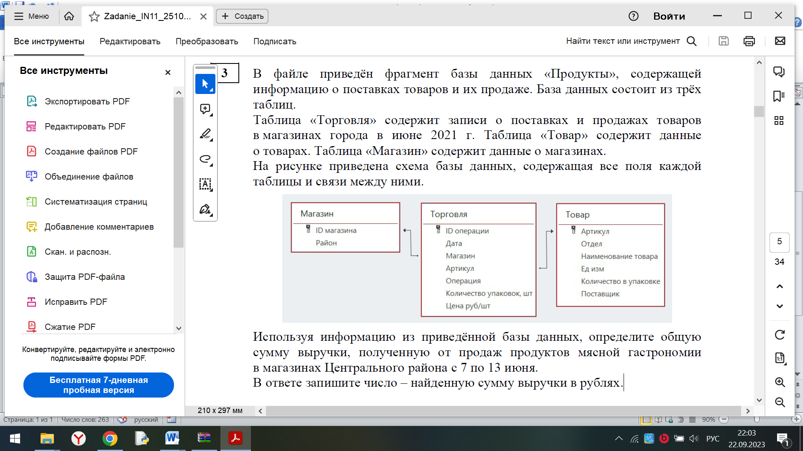

Ответ: 10605631

4.

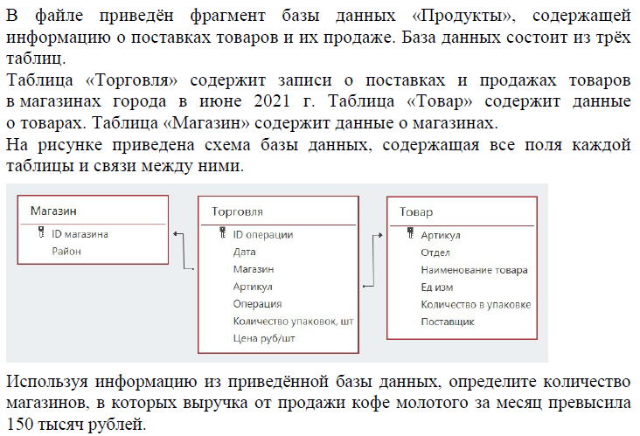

Ответ 34.

Задачи для самостоятельного решения.

1.

№9826 В файле приведён фрагмент базы данных «Кондитерские изделия» о поставках конфет и печенья в магазины районов города. База данных состоит из трёх таблиц.

Таблица «Движение товаров» содержит записи о поставках товаров в магазины в течение первой половины августа 2021 г., а также информацию о проданных товарах. Поле Тип операции содержит значение Поступление или Продажа, а в соответствующее поле Количество упаковок, шт внесена информация о том, сколько упаковок товара поступило в магазин или было продано в течение дня. Заголовок таблицы имеет следующий вид.

**Используя информацию из приведённой базы данных, определите, на какую сумму (в руб.) было продано сахара всех видов в магазинах Октябрьского района за период с 1 по 10 августа включительно.**

В ответе запишите только число.

2. №9772

В файле приведён фрагмент базы данных «Кондитерские изделия» о поставках конфет и печенья в магазины районов города. База данных состоит из трёх таблиц.

Таблица «Движение товаров» содержит записи о поставках товаров в магазины в течение первой половины августа 2021 г., а также информацию о проданных товарах. Поле Тип операции содержит значение Поступление или Продажа, а в соответствующее поле Количество упаковок, шт внесена информация о том, сколько упаковок товара поступило в магазин или было продано в течение дня.

Используя информацию из приведённой базы данных, **определите общий вес (в кг) мыла детского, полученного магазинами Промышленного района за период с 1 по 15 июня включительно.**

В ответе запишите только число.

3. № 9734

В файле приведён фрагмент базы данных «Кондитерские изделия» о поставках конфет и печенья в магазины районов города. База данных состоит из трёх таблиц.

Таблица «Движение товаров» содержит записи о поставках товаров в магазины в течение первой половины августа 2021 г., а также информацию о проданных товарах. Поле Тип операции содержит значение Поступление или Продажа, а в соответствующее поле Количество упаковок, шт внесена информация о том, сколько упаковок товара поступило в магазин или было продано в течение дня.

Используя информацию из приведённой базы данных, определите, **на сколько увеличилось количество упаковок антисептика для рук, имеющихся в наличии в магазинах Промышленного района, за период с 1 по 15 июня включительно.**В ответе запишите только число.

4. №5658

В файле приведён фрагмент базы данных «Продукты» о поставках товаров в магазины районов города. База данных состоит из трёх таблиц.

Таблица «Движение товаров» содержит записи о поставках товаров в магазины в течение первой декады июня 2021 г., а также информацию о проданных товарах. Поле Тип операции содержит значение Поступление или Продажа, а в соответствующее поле Количество упаковок, шт. занесена информация о том, сколько упаковок товара поступило в магазин или было продано в течение дня.

**Используя информацию из приведённой базы данных, определите наибольшее количество проданных упаковок из всех видов шоколада в магазинах Промышленного района, за период с 2 по 10 августа включительно**. В ответе запишите только число.

5. № статград 14 февраля

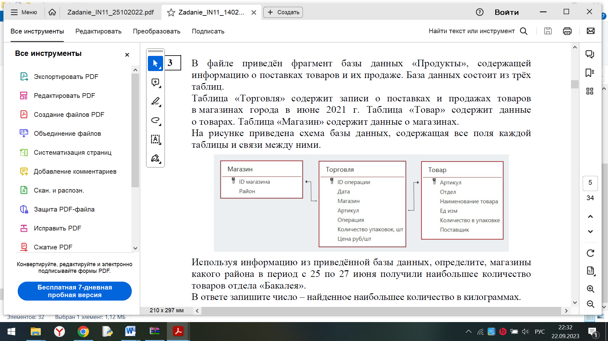

6. № статград октябрь

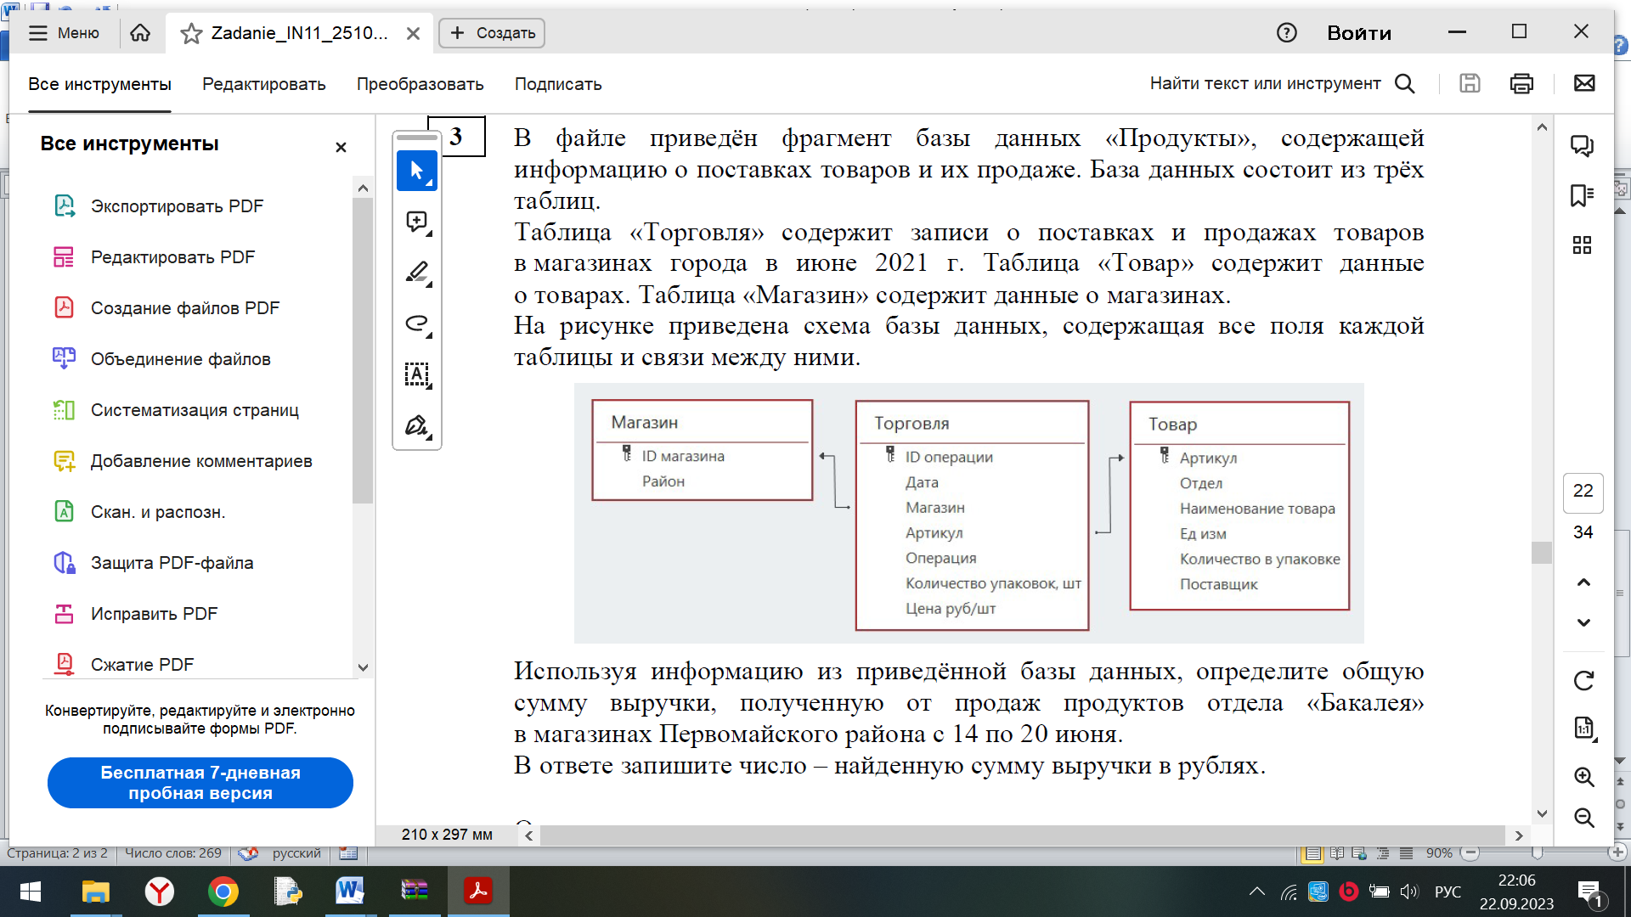

7. файл 03_задача 7 из классной работы

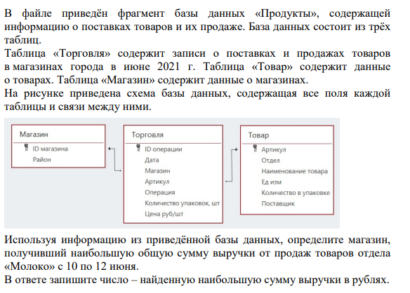

Забавные номера с комп егэ. №2206 № 2512 (по желанию)